3-бөлім: Менің мектебім |  | Сабақтың тақырыбы: Мектептегі бір күнім
Сабақ №11  Күні: |  | Мұғалімнің аты-жөні:  Мусурманкулова Камшат Ануаровна
Сынып: 2 |  | Қатысқандар саны: | Қатыспағандар саны:
Осы сабақты меңгеруге қол жеткізетін оқыту мақсаттары |  | Музыкалық шығарманың екпінін анықтау және до, ми, соль ноталары арқылы композиция шығару, көңіл күйі, мазмұнынының айырмашылығын ажырату.  2.1.1.1-музыканың көркемдеуші құралдарын және музыканың сипатын анықтау  2.1.2 1-түрлі сипатты әндерді ән айту ережесін сақтап шулы аспаптың сүйемелдеуімен орындау;  2.3.1.1 - шығармашылық жұмысын көрсету және бағалай білу
Оқу нәтижелері |  | Барлық оқушылар: Музыкалық шығарманың екпінін анықтайды және көңіл күйі, мазмұнынының айырмашылығын ажыратады.  Оқушылардың көпшілігі:  Музыканың көркемдеуші құралдарын және музыканың сипатын анықтайды  Кейбір оқушылар:  Дауыс пен до, ми, соль ноталары арқылы музыка- лық композиция шығарады. Өз жұмысына түсінік береді.
Бағалау критерийі |  | -тыңдалған әннің/музыкалық шығарманың екпінін анықтайды  -шығарманың мазмұн, көңіл күйін атайды  -ерекшелігі мен айырмашылығын түсінеді
Тілдік мақсат |  | Оқушылар: (істей) алады  Оқушыларды пікірталас диалогтарға қатысады
Пән лексикасы мен терминологиясы:
До, ми, соль ноталары – ноты до,ми, соль – notes do, mi, sol
Темп (екпін) – темп – tempo
Композиция – композиция - composition
Диалог/жазу үшін қажетті сөз тіркестері:
Ойнайық та, ойлайық
Асығыстық қылмаңдар
Бөгеліп көп тұрмаңдар
Талқылауға арналған сұрақтар:
-Мектептегі бір күнің қалай өтеді?
-Мектептегі бір күнің қандай екпінде өтеді?

Құндылықтарды дарыту |  | Музыкалық шығарма арқылы ізденімпаз, белсенді, туған жер, елінің патриоты, құндылықтарын бойына сіңдіру
Алдыңғы сабақтарда алған білім |  | Әртүрлі көңіл күйдегі музыканы талдайды және талқылайды . Тыңдаған шығармаға өз ойын, пікірін білдіреді.
Сабақтың барысы
Сабақ кезеңдері | Сабақта жоспарланған іс-әрекет |  |  | Ресурстар
Сабақтың басталуы  0-5 мин  Сабақтың  ортасы  5-20 мин  20-30мин | Оқушылармен үш тілде сәлемдесу. Сәлеметсіңдер ме, балалар. –Здравствуйте, дети. Hello, children.  (ОТ,Қ) Ән орындау: «Жас дәуірдің түлегіміз» әні И.Нүсіпбаев, сөзі Е.Өтетілеуов сезіммен, шапалақпен ақырын сүйемелде. Әуенді мазмұнына сай әсемдеп орындайды.  (МК,Ұ,Қ) 1-тапсырма Талдау  «Мектептегі бір күнім» сұрақтарға жауап бер, сыныптастарың мен талқыла  -Сенің мектептегі бір күнің қалай өтеді? Сен не істейсің?  -Мектептегі күн тәртібің қандай?-Мектепте қандай қызықты сәттер кездеседі?-Мектептегі күнің қандай екпінде өтеді?  Екпін – музыкада шығарманы орындау кезіндегі жылдамдық тың белгісі  (МК,Ұ, Қ) 2-тапсырма . Тыңдау және талдау  Бағалау критерийі Білім алушы  -Тыңдалған әннің мазмұнын, көңіл күйін атайды  - терминдер қолдана отырып музыкалық  шығарманы сипаттайды  --тыңдалған әннің/музыкалық шығарманың екпінін  анықтайды  - С.Еркімбеков «Воспоминание» (Еске алу)  - Құрмағазы күйі «Балбырауын»  - В.А.Моцарт «Рондо»  - Әр шығарманың екпіні қандай? ?  -Шығарманың мазмұнына, көңіл күйіне екпін қалай әсер етеді?  -Шығарманы тыңдай отырып, суреттерді сәйкестендір.  Өз түсінігіңді айт  Дескрипторлар Білім алушы  -шығарманы тыңдайды  -шығарманың мазмұнын, көңіл күйін анықтайды  -музыканың екпінін анықтайды  - музыканы сипаттау үшін терминдерді дұрыс  қолданады  (МК,Қ) 3- тапсырма Орындау «Кел балалар ойнайық» әні: Ә.Еспаев сөзі: Қ.Ыдырысов  -Әнде не туралы айтылады?  -Ән қандай екпінде орындалады?  -Ұрмалы және шулы аспаптарды пайдалана отырып әнді сүйемелде.  (Ө,Қ) 4-тапсырма. Музыка шығару  «Мектептегі бір күнім»  ДО, МИ, СОЛЬ ноталарымен композиция шығар.  -Қоңырау аспабымен сүйемелдеп орында. |  |  | «Жас дәуір- дің түлегіміз  Әні И.Нүсіпбаев  аудиожазба  Суреттер  Оқулық 39 бет  Оқулық 40 бет  «Воспоминание»  «Балбырау-ын»  «Рондо»  аудиожазба  Аудиожазба  Үлестірме карталар  Ырғақтық карталар  «Кел балалар ойнайық»  Оқулық 42,43 бет  Оқулық 43 бет
Сабақтың  соңы  30-40мин | Рефлексия.-Мен не білдім?  -Бүгін мен не үйрендім?  -Мен үшін қандай тапсырма қиын болды?  -Ал қай тапсырманы мен оңай орындадым?  Оқушылардың шығармашылығын, белсенділігін бағалау.  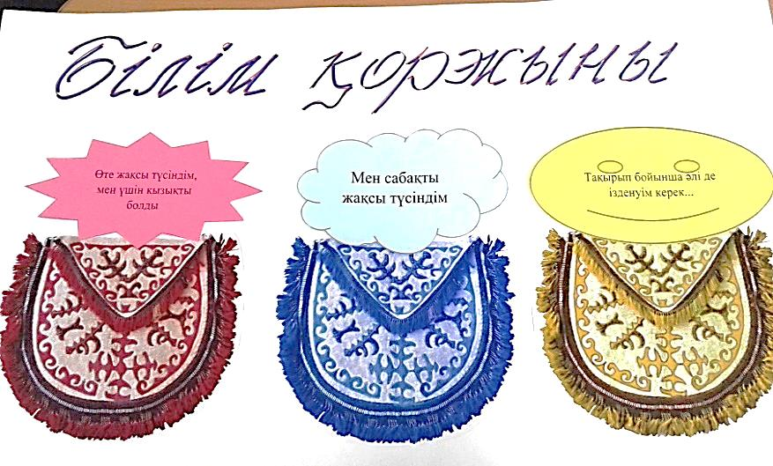 |  |  | Білім қоржыны

